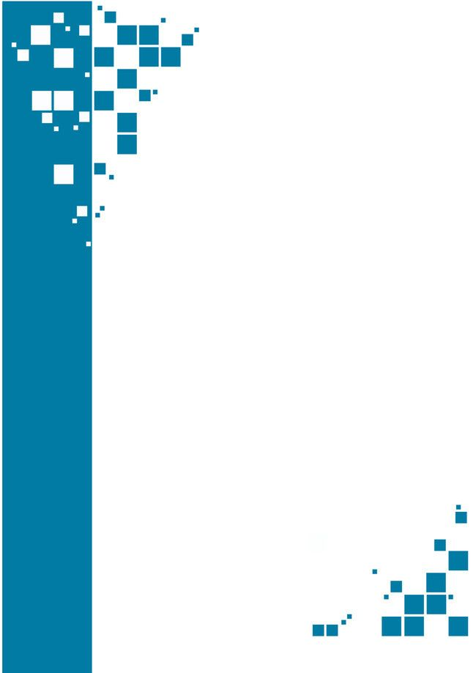

ENTREGA FINAL
GESTION DE CLIENTES

Problematica

Hoy las empresas tienen dificultades para administrar en un solo lugar
a sus clientes, los servicios contratados, la facturación y las tareas en
campo.

Esto genera errores en los cobros, falta de control sobre qué productos
tiene cada cliente y desorganización en las instalaciones o
mantenimientos.

Se necesita un sistema unificado que permita:
- Ver clientes y sus productos contratados.
- Gestionar facturación.
- Coordinar servicios en campo de forma eficiente.

Diagrama de Entidad Relación

Adjunto link a dbdiagram.io por si la imagen es medio fea de ver. Ahi ademas estan marcadas las relaciones: https://dbdiagram.io/d/68e1599fd2b621e42245c91f

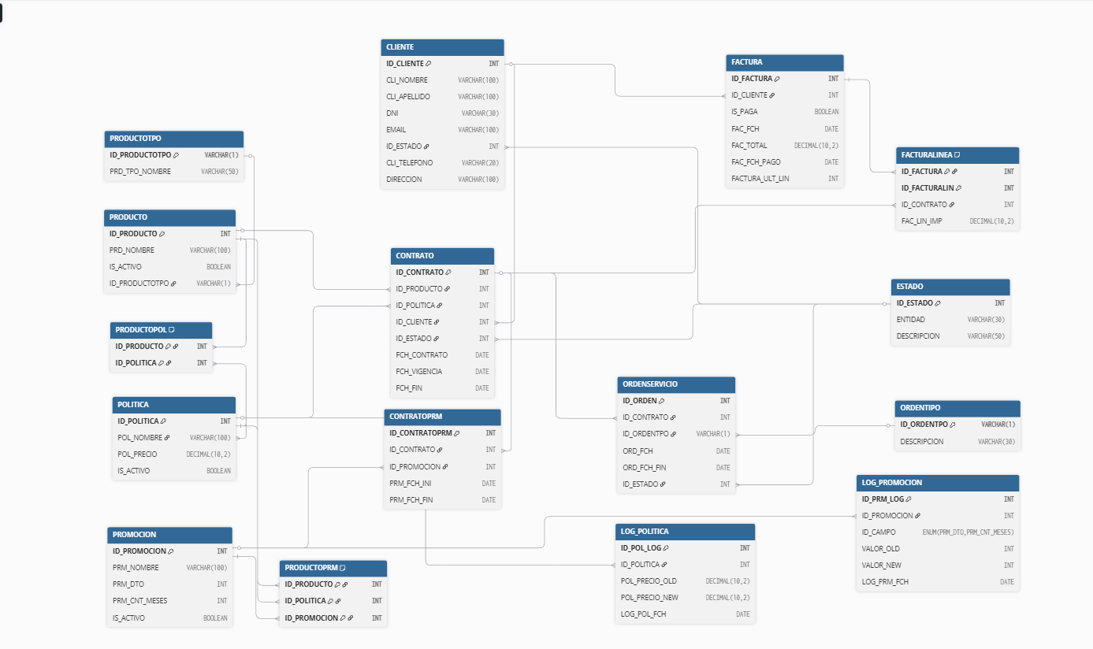

Listado de Tablas

- ESTADO

Esta es una tabla de dominio, se usa para reflejar los distintos estados posibles de distintas entidades como cliente o contrato (CONECTADO, DESCONECTADO, etc).

Campo | Tipo de Dato | PK | FK | NULL
ID_ESTADO | INT | X
ENTIDAD | VARCHAR(50)
DESCRIPCION | VARCHAR(50)

- PRODUCTOTPO

Guarda los distintos tipos de producto como para clasificar el servicio o producto que se ofrece

Campo | Tipo de Dato | PK | FK | NULL
ID_PRODUCTOTPO | INT | X
PRD_TPO_NOMBRE | VARCHAR(50)

- PRODUCTO

Guarda los servicios o productos que se vayan a ofrecer.

Campo | Tipo de Dato | PK | FK | NULL
ID_PRODUCTO | INT | X
PRD_NOMBRE | VARCHAR(100)
IS_ACTIVO | BOOLEAN
ID_PRODUCTOTPO | INT |  | X

- POLITICA

Guarda las distintas políticas comerciales que se puedan llegar a aplicar (se usara para la facturación del servicio.

Campo | Tipo de Dato | PK | FK | NULL
ID_POLITICA | INT | X
POL_NOMBRE | VARCHAR(100)
POL_PRECIO | DECIMAL(10,2)
IS_ACTIVO | BOOLEAN

- PROMOCION

Guarda las distintas promociones para aplicar descuentos sobres las distintas políticas.

Campo | Tipo de Dato | PK | FK | NULL
ID_PROMOCION | INT | X
PRM_NOMBRE | VARCHAR(100)
PRM_DTO | INT
PRM_CNT_MESES | INT
IS_ACTIVO | BOOLEAN

- PRODUCTOPOL

Guarda la relación Producto - Politica.

Campo | Tipo de Dato | PK | FK | NULL
ID_PRODUCTO | INT | X | X
ID_POLITICA | INT | X | X

- PRODUCTOPRM

Guarda la relación Producto - Politica - Promocion.

Campo | Tipo de Dato | PK | FK | NULL
ID_PRODUCTO | INT | X | X
ID_POLITICA | INT | X | X
ID_PROMOCION | INT | X | X

- CLIENTE

Guarda la información personal de cada cliente.

Campo | Tipo de Dato | PK | FK | NULL
ID_CLIENTE | INT | X
CLI_NOMBRE | VARCHAR(100)
CLI_APELLIDO | VARCHAR(100)
DNI | VARCHAR(30)
EMAIL | VARCHAR(100) |  |  | X
ID_ESTADO | INT |  | X
CLI_TELEFONO | VARCHAR(20) |  |  | X
DIRECCION | VARCHAR(100)

- CONTRATO

Esta tabla relaciona un producto y una política a un cliente mediante un contrato. De esta forma sabemos que servicios tiene un cliente.

Campo | Tipo de Dato | PK | FK | NULL
ID_CONTRATO | INT | X
ID_PRODUCTO | INT |  | X
ID_POLITICA | INT |  | X
ID_CLIENTE | INT |  | X
ID_ESTADO | INT |  | X
FCH_CONTRATO | DATE
FCH_VIGENCIA | DATE |  |  | X
FCH_FIN | DATE |  |  | X

-CONTRATOPRM

Esta tabla guarda la promoción aplicada a un contrato y su vigencia.

Campo | Tipo de Dato | PK | FK | NULL
ID_CONTRATOPRM | INT | X
ID_CONTRATO | INT |  | X
ID_PROMOCION | INT |  | X
PRM_FCH_INI | DATE
PRM_FCH_FIN | DATE

- FACTURA

Guarda la información general de la factura (el cabezal).

Campo | Tipo de Dato | PK | FK | NULL
ID_FACTURA | INT | X
ID_CLIENTE | INT |  | X
IS_PAGA | BOOLEAN
FAC_FCH | DATE
FAC_TOTAL | DECIMAL(10,2)
FAC_FCH_PAGO | DATE |  |  | X
FACTURA_ULT_LIN | INT |  |  | X

- FACTURALINEA
Refleja el detalle de lo facturado según los servicios contratados del cliente.

Campo | Tipo de Dato | PK | FK | NULL
ID_FACTURA | INT | X | X
ID_FACTURALIN | INT | X
ID_CONTRATO | INT |  | X
FAC_LIN_IMP | DECIMAL(10,2)

- ORDENTIPO

Guarda los distintos tipos de ordenes (INSTALACION, RECLAMO, DESCONEXION, etc)

Campo | Tipo de Dato | PK | FK | NULL
ID_ORDENTPO | VARCHAR(1) | X
DESCRIPCION | VARCHAR(30)

- ORDENSERVICIO

Refleja una tarea a realizar en base al contrato del cliente. De esta forma si es necesaria una tarea de campo para la instalación o reclamo de algún producto, se puede gestionar mediante una orden de servicio.

Campo | Tipo de Dato | PK | FK | NULL
ID_ORDEN | INT | X
ID_CONTRATO | INT |  | X
ID_ORDENTPO | VARCHAR(1) |  | X
ORD_FCH | DATE
ORD_FCH_FIN | DATE |  |  | X
ID_ESTADO | INT |  | X

- LOG_POLITICA

Tabla de auditoria para controlar cambios en los importes de las políticas.

Campo | Tipo de Dato | PK | FK | NULL
ID_POL_LOG | INT | X
ID_POLITICA | INT |  | X
POL_PRECIO_OLD | DECIMAL(10,2) |  |  | X
POL_PRECIO_NEW | DECIMAL(10,2)
LOG_POL_FCH | DATE

- LOG_PROMOCION

Tabla de auditoria para controlar cambios en los descuentos o meses aplicados de las promociones.

Campo | Tipo de Dato | PK | FK | NULL
ID_PRM_LOG | INT | X
ID_PROMOCION | INT |  | X
ID_CAMPO | ENUM |  |  | X
VALOR_OLD | INT |  |  | X
VALOR_NEW | INT |  |  | X
LOG_PRM_FCH | DATE
Listado de Funciones

- FN_BUSCAR_ESTADO

Dado un entidad (coincide con el nombre de las tablas creadas que requieran del uso de un dominio ESTADO), y una descripción, devuelve el id de dicho estado. Se utiliza mas que nada para facilitar las consultas cuando se requiere filtrar por un estado y no se sabe bien cual es el id del mismo.
TABLAS INVOLUCRADAS: ESTADO

- FN_CLIENTE_APE_NOM

Devuelve la concatenación de nombre y apellido de un cliente (usado en reportes).
TABLAS INVOLUCRADAS: CLIENTE

- FN_TIENE_PROMO

Esta función devuelve si un contrato tiene una promoción activa.
TABLAS INVOLUCRADAS: CONTRATOPRM

- FN_OBTENER_DTO

Esta función devuelve el descuento a aplicar de un contrato.
TABLAS INVOLUCRADAS: CONTRATOPRM, PROMOCION

- FN_TOTAL_FACTURA

Esta función devuelve el total a facturar en el momento a un cliente en particular. Se fija los contratos CONECTADOS de dicho cliente para ese calculo.
TABLAS INVOLUCRADAS: ESTADO, CONTRATO, POLITICA, CONTRATOPRM, PROMOCION

- FN_FAC_NEW_LIN

Esta función devuelve el nuevo id a usar en el insert de una nueva linea de factura.
TABLAS INVOLUCRADAS: FACTURA

Listado de Procedures

- SP_INS_CLIENTE

Este procedure se usa para facilitar un insert de un cliente.
TABLAS INVOLUCRADAS: CLIENTE

- SP_INS_CONTRATO

Este procedure se usa para facilitar un insert de un contrato. En caso de recibir una promoción para dicho contrato, ya se da de alta también con el calculo de vigencia.
TABLAS INVOLUCRADAS: CONTRATO, PROMOCION, CONTRATOPRM

- SP_INS_FACTURA

Este procedure simula lo que seria un proceso de facturación de un cliente. No habilita hacer un insert libre en factura sino que inserta en base a lógica del negocio.
TABLAS INVOLUCRADAS: ESTADO, CONTRATO, POLITICA, CONTRATOPRM, PROMOCION, FACTURA, FACTURALINEA

- SP_ORDENES_ATRASADAS

Este procedure devuelve un listado de ordenes atradas. O sea ordenes no finalizadas, cuya fecha de ingreso es de @parametro dias atras en relación a hoy.
TABLAS INVOLUCRADAS: ORDENSERVICIO, ESTADO

Listado de Triggers

- TR_UPD_FACTURA_ULT_LIN

Este trigger se ejecuta despues de cada insert de FACTURALINEA. Se usa para actualizar en el cabezal de la FACTURA el campo FACTURA_ULT_LIN.
TABLAS INVOLUCRADAS: FACTURA, FACTURALINEA

- TR_CONTRATO_CONTROL_PRODPOL

Este trigger se ejecuta antes de cada insert de CONTRATO. Es para controlar que exista un vinculo entre el producto y la politica que se quiere ingresar en el contrato y asi evitar inconsistencias en los datos.
TABLAS INVOLUCRADAS: CONTRATO, PRODUCTOPOL

- TR_CONTRATO_CONTROL_PRODPOLPRM

Este trigger se ejecuta antes de cada insert de CONTRATOPRM. Es para controlar que exista un vinculo entre el producto, politica y la promoción que se quiere ingresar en el contrato y asi evitar inconsistencias en los datos.
TABLAS INVOLUCRADAS: CONTRATO, CONTRATOPRM, PRODUCTOPRM

- TR_CONTRATOPRM_CONTROL_PRM_ACTIVA

Este trigger se ejecuta antes de cada insert de CONTRATOPRM. Es para controlar que no se ingrese una promoción en un contrato que tiene una activa.
TABLAS INVOLUCRADAS: CONTRATO, CONTRATOPRM

- TR_LOG_POLITICA

Este trigger se ejecuta después de cada update de una política. Genera un registro histórico del cambio de precio (si es que se hizo).
TABLAS INVOLUCRADAS: POLITICA, LOG_POLITICA

- TR_LOG_PROMOCION

Este trigger se ejecuta después de cada update de una promoción. Genera un registro histórico del cambio en el descuento a aplicar, o la cantidad de meses (si es que se hizo alguno de los dos).
TABLAS INVOLUCRADAS: PROMOCION, LOG_PROMOCION

Listado de Views

- VW_SERVICIOS_GENERADOS

Esta vista simula un reporte de todos los contratos generados con sus detalles de importe, fecha de instalación, fecha de fin (en caso de que haya), etc.
TABLAS INVOLUCRADAS: CLIENTE, CONTRATO, PRODUCTO, POLITICA, ESTADO

- VW_PRD_CONFIG_ACTIVOS

Esta vista devuelve toda la configuración, relación producto, política, promoción ACTIVA en el sistema.
TABLAS INVOLUCRADAS: PRODUCTO, POLITICA, PROMOCION, PRODUCTOPOL, PRODUCTOPRM

- VW_FACTURAS_DETALLES

Esta vista devuelve todas las facturas con el detalle del importe, descuento, etc aplicados a los contratos que se facturaron en ese momento.
TABLAS INVOLUCRADAS: CLIENTE, FACTURA, FACTURALINEA, CONTRATO, PRODUCTO, POLITICA, PROMOCION, CONTRATOPRM

- VW_PRODUCTOS_CONTRATADOS

Esta simula un reporte de cuanto hay contratado y CONECTADO de cada servicio/producto.
TABLAS INVOLUCRADAS: CONTRATO, PRODUCTO, ESTADO

- VW_PRODUCTOSTPO_CONTRATADOS

Esta simula un reporte de cuanto hay contratado y CONECTADO o INGRESADO de cada servicio/producto por su tipo/clasificación.
TABLAS INVOLUCRADAS: CONTRATO, PRODUCTO, PRODUCTOTPO, ESTADO

- VW_MOST_PRDTPO

Esta simula un reporte de cuanto se facturo hasta el momento de cada tipo de producto.
TABLAS INVOLUCRADAS: CONTRATO, PRODUCTO, PRODUCTOTPO

